Checkliste: Tipps rund um das Garagentor
Oft ist eine Modernisierung möglich

Es wird fast jeden Tag benutzt und doch oft übersehen: Das Garagentor. Gerade bei älteren Toren ist jedoch Vorsicht geboten. Während neue Garagentore in der Regel diverse Standards erfüllen, ist bei alten Modellen ein kritischer Blick gefragt: Genügt das Garagentor noch allen Ansprüchen? Um dies zu prüfen, gibt es eine Reihe von Aspekten, die der Reihe nach betrachtet werden sollten. Im Rahmen dieser Prüfung sollte man beurteilen, ob das Tor den persönlichen Ansprüchen noch genügt. Auch sicherheitsrelevante Ansprüche müssen überprüft werden. „Oft ist der Austausch einfacher als gedacht“, weiß André Weyer, Produktmanager bei Novoferm. Mit einer Checkliste kann schnell geprüft werden, ob es ein neues Tor sein soll oder ob das alte Garagentor noch auf den aktuellen Stand der Technik bzw. Sicherheitsstandard gebracht werden kann.
Verschiedene Tore, verschiedene Standards
Zunächst einmal gilt es, den Garagentor-Typ zu identifizieren. Man unterscheidet zwschen Sektional-, Schwing- oder Drehflügeltoren. Je nach Tor sind unterschiedliche Sicherheitschecks notwendig. Zu klären ist etwa, ob das Torblatt gegen Abstürzen gesichert ist. Auch muss geprüft werden, ob das Tor gegen ungesteuerte Bewegungen geschützt ist: Wie sehen die Laufrollen des Tores aus, verhindern sie ein Entgleisen des Tores? Und wann genau kommt das Tor zum Stillstand? Auch diese Frage sollten Sie sich stellen. Für die Sicherheit des Garagentors wird weiterhin ein Blick auf die Federn empfohlen: Sind diese so konstruiert, dass ein Einklemmen der Finger verhindert wird?

Prüfkriterien
Nachdem feststeht, welcher Tortyp bislang die Garage verschließt, gilt es als nächstes, die Art der Bedienung zu betrachten. Je nachdem, ob diese elektrisch ist oder von Hand betätigt wird, muss entschieden werden, ob man das Garagentor aufwerten oder erneuern möchte. Gerade alte Garagentore werden meist per Hand betätigt. Diese entsprechen oftmals nicht den aktuellen Standards. Daher sollte das Tor und der Antrieb gemeinsam betrachtet werden, um eventuell direkt beides zu erneuern. Denn dann können Tor und Antrieb aufeinander abgestimmt werden. „Modernes Sicherheitsbedürfnis, Aussehen und Funktionalität passen nach der Erneuerung oft am besten zusammen“, so Weyer, zumal es in vielen Fällen nicht möglich ist, alte Garagentore nachträglich normgerecht zu automatisieren. Weitere Tipps zum Thema Garagentor-Modernisierung gibt es unter www.novoferm.de

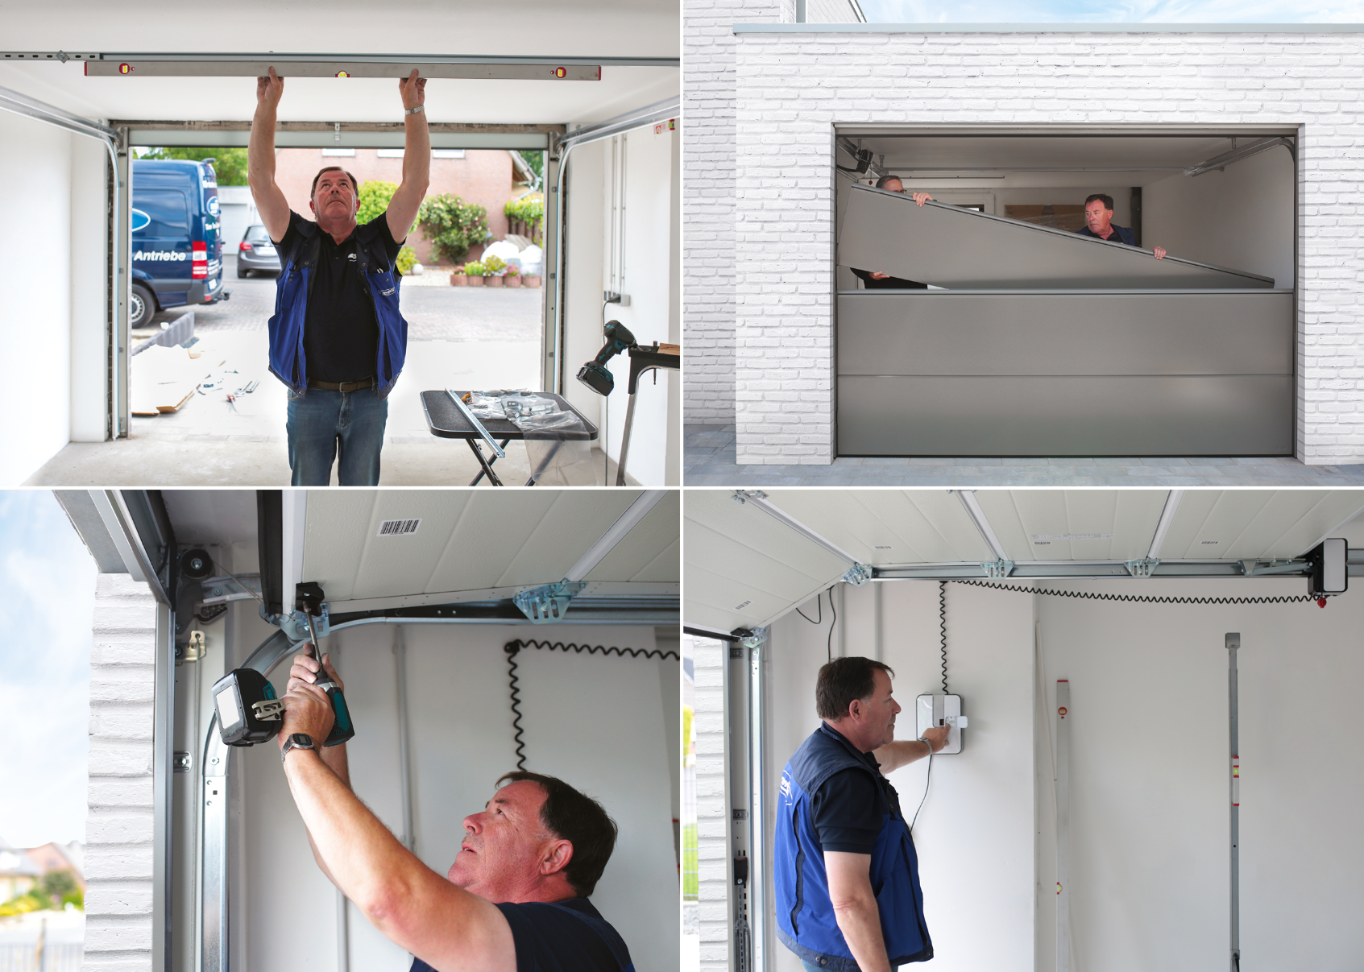
Oft ist eine Modernisierung möglich und der Austausch einfacher als gedacht. Ob Massiv- oder Fertiggarage: Ihr Novoferm Fachpartner tauscht das alte Tor durch ein automatisches Garagen-Sektionaltor aus. Warum das so schnell geht? Novoferm Renovierungstore sind passgenau auf die meisten alten Tormaße abgestimmt. Damit entfallen aufwendige Umbauten an der Garagenöffnung ebenso wie kostspielige Tor-Sonderanfertigungen. Und wenn das neue Garagen-Sektionaltor hinter der Garagenöffnung montiert wird, ist auch die Durchfahrt breiter als vorher. Wenn das Garagen-Sektionaltor aus Platzgründen vor die Garagenöffnung montiert ist, liefert Novoferm Ihnen zur Einfassung ein hochwertiges Alu-Blendrahmen-Set.

Pressekontakt

Novoferm Vertriebs GmbH
Heike Verbeek
Schüttensteiner Straße 26
46419 Isselburg (Werth)

Tel. (0 28 50) 9 10 -4 35
heike.verbeek@novoferm.de
www.novoferm.de

> Abdruck frei – Beleg erbeten – Fotos: Novoferm <

